Name ......................................................... Klasse ..............
Fleisch und Eier
Datum .......................
Rezept 3
Zucchinipuffer

Zutaten (für 4 Personen):

650 g Zucchini
2 kleine Zwiebeln
1 Knoblauchzehe
200 g kernige Haferflocken,
70 g geriebenen Käse Salz, Pfeffer Basilikum
4 Eier Rapsöl

Du brauchst noch:
Gemüsemesser Schneidebrett Gemüsereibe Schüssel tiefen Teller Rührlöffel Pfanne

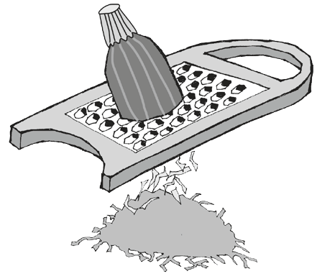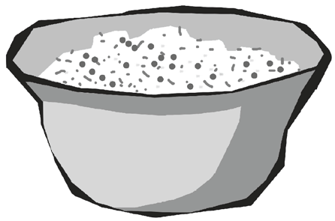

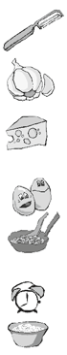
So geht’s:
Zucchini putzen, waschen, trocken tupfen und in den tiefen Teller reiben. Zwiebel und Knoblauch schälen und klein hacken.
Haferflocken, geriebenen Käse, Zwiebeln, Knoblauch und Gewürze mit den Zucchiniraspeln in einer Schüssel gut vermischen.
Eier aufschlagen und gut unterrühren.
In einer Pfanne wenig Öl erhitzen und mit einem Esslöffel die Zucchinimasse in das erhitzte Öl geben und mit dem Pfannenwender etwas platt drücken.
Von beiden Seiten in wenigen Minuten goldbraun braten.
Schmeckt gut mit einem Quarkkräuterdip (s. Baustein Kräuter, S. 25, Rezept 1).

Hessisches Ministerium für Umwelt, Klimaschutz, Landwirtschaft und Verbraucherschutz Werkstatt Ernährung 33

